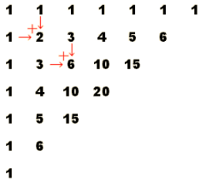

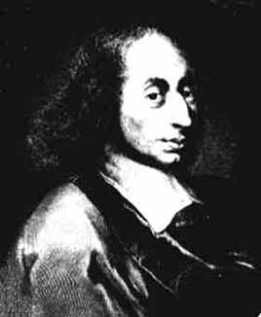
有趣的巴斯卡

報告人：黃芷芸
P1

巴斯卡
(Pascal 1623~1662)
法國著名的科學家

巴斯卡 (Pa) 是壓力的單位，這個名
字所紀念的人─巴斯卡是一個傳奇的人物
，被人形容為「固執、堅毅、看似好勝無情但
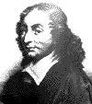
又時刻追求和諧的完美主義者」，他除了在流體靜
力學、機率和幾何學的上有傑出的成
就，還具有固執的哲學和宗教情操。
P2

ㄧ、生平
(一)爸爸的想法
巴斯卡小時候母親就
去世了，由在稅務局工作
的父親教育他的姐姐及妹妹。
父親是一個數學愛好者，常和一些
懂數學的人交往，可是他認為數學對
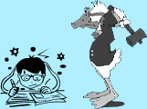
小孩子是有害且會傷腦筋，因
此孩子應該在十五、六歲時才學
習數學。因此在巴斯卡小時後，父
親從來不教他學習數學，只是教他一
些語文和歷史。
P3

(二)數學的驚喜
巴斯卡在十二歲時，
偶然看到父親在讀幾何書。
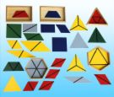
他好奇的問幾何
學是什麼?父親
為了不想讓他知道太
多，只是大約講幾何研究的
圖形如三角形、正方形和圓的性質。可是巴斯卡
卻產生興趣，自己獨立對幾何學研究。當他將發現：
「任何三角形的三個內角和是一百八十度」的結果告訴
父親時，父親是驚喜交集，竟然哭了起來。
P4

(三)發揮數學才能
父親搬出了《幾何原本》
，巴斯卡開始接觸數學。巴
斯卡在十三歲的時候就發現了所
謂「巴斯卡三角形」。還不到十六歲
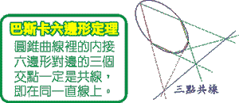
他發現
了：「圓
錐曲線裡的
內接六邊形對
邊的交點是共
線」。十七歲時寫出將近四百多件關於圓錐曲線定理的論文。
P5

(四)計算機
十九歲時，他為了
減經父親計算稅務的麻
煩，發明了世界上最早的計
算機，只有加減的運算罷了。但
所用的設計的原理，現在的計算機還
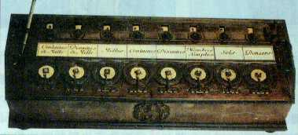
是用到。這個像
雪茄盒大小的機
器，內部包含一組
相連的齒輪，只要在上面
撥出數字，齒輪之間互相轉動
算出累加後的值，並顯示在上方的小窗口上。
P6

(五)數學貢獻
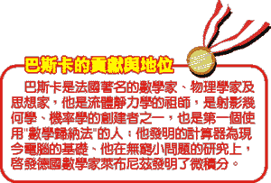
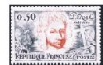
P7

ㄧ、理論發明
(一)巴斯卡三角形
「巴斯卡三角形」的方法
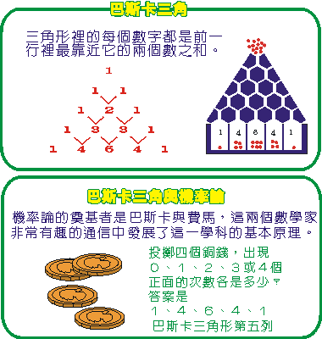
是這樣
的：先在紙上
寫出一行和一
列的「１」，然後
在各個位置中填入數字
，每一個位置上的數字都是
它上面一個數和左邊一個數的合。
P8

巴斯卡三角形
應用
(1)生小孩
☆生一個的全部情況：
男 女
☆生兩個的全部情況就會是：
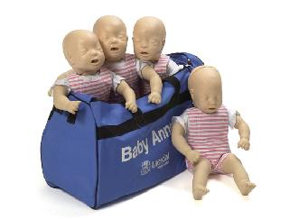
男男 男女 女女
☆生三個的全部情況就會是：
男男男 男男女 女女男 女女女
這樣也可以就用來
估算機率的部份。

P9

(2)拋硬幣問題
如果一個事件，例
如拋硬幣，拋ｎ次硬幣
，它所有可能出現的次數如
果是ｐ，某種指定情況（如正
面朝上）出現次數是ｑ，則ｐ＝巴
斯卡
三角形
第ｎ列所
有數字之
和，而ｑ則視指定
情況而定。
P10

例：兩次正面
（或背面）朝上，
ｑ即為Ａ（或Ｂ）在
巴斯卡三角形第ｎ列的二次
項係數。ｑ/ｐ稱為概率。
拋四次硬幣，出現情況共有16種：
AAAA，AAAB，AABA，ABAA，BAAA，
AABB，ABAB，ABBA，BAAB，BBAA，BABA，
ABBB，BABB，BBAB，BBBA， BBBB。ｐ＝16；
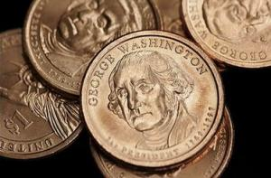
（Ａ表正面朝上Ｂ表反面朝上）而出現兩次正面朝上
（A2）的情況是六種，即ｑ＝６。
出現正面兩次朝上的概率是6/16=3/8。
P11

(二)擺線
1658年的夜晚，巴
斯卡牙齒痛得受不了，
一直無法入睡，於是他絞盡
腦汁思考幾何問題，轉移注意力
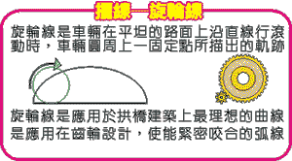
來忘掉牙疼的痛苦。他用了八天的時
間，發現
一條優美
勻稱曲線—
擺線，為許多
重要數學與物理
問題提供解決方向。
P12

(三)巴斯卡
六邊形定理
在一橢圓上，依序取
A, B, C, D, E, F 六點，並
作直線 AB, BC, CD, DE, EF, FA
，EF,BC於交於點P，AB, DE於交於
點Q，CD,FA於交於點R，則這PQR
三點共線。

P13

三.資料來源

數學家的故事
巴斯卡的生平
維尼哥哥開講29：巴斯卡三角形

http://www.bud.org.tw/Winnie/Wshow29.htm
http://www.mdnkids.com/mathematician/bascal.htm
http://tw.knowledge.yahoo.com/question/?qid=1405110413452
http://tw.knowledge.yahoo.com/question/?qid=1607071603068

